УДК 628.4
Инв. №

ТЕРРИТОРИАЛЬНАЯ СХЕМА ОБРАЩЕНИЯ С ОТХОДАМИ, В ТОМ ЧИСЛЕ С ТВЕРДЫМИ КОММУНАЛЬНЫМИ ОТХОДАМИ
НА ТЕРРИТОРИИ РЕСПУБЛИКИ ДАГЕСТАН
Раздел 13 «Приложения»

Управляющий ООО «Датум Групп» ______________________ Р. А. Мацегоров
подпись

Руководитель проектного отдела _______________________ Е.В. Трапезникова
подпись

Ростов‒на‒Дону
2019
13 Приложения

От: Министерство природных ресурсов и экологии Республики Дагестан
Наименование: Письмо №15-02/1-3581/19 от 24.09.2019

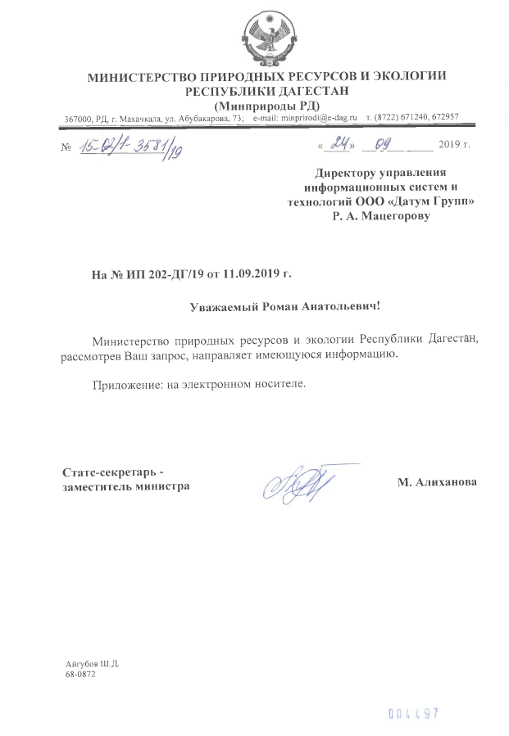
Ссылка на Электронный архив: Электронный архив\Приложение К.1
От: Организации имеющие действующую лицензию на осуществление деятельности в области обработки, утилизации, обезвреживания и размещения отходов

Наименование: Письмо с предоставлением информации в ответ на письмо с запросом информации №ИП198-ДГ/19 от 11.09.2019

Ссылка на Электронный архив: Электронный архив\Приложения К.2-К.5

От: ООО УК «Лидер»
Наименование: Письмо №1440 от 22.10.2019

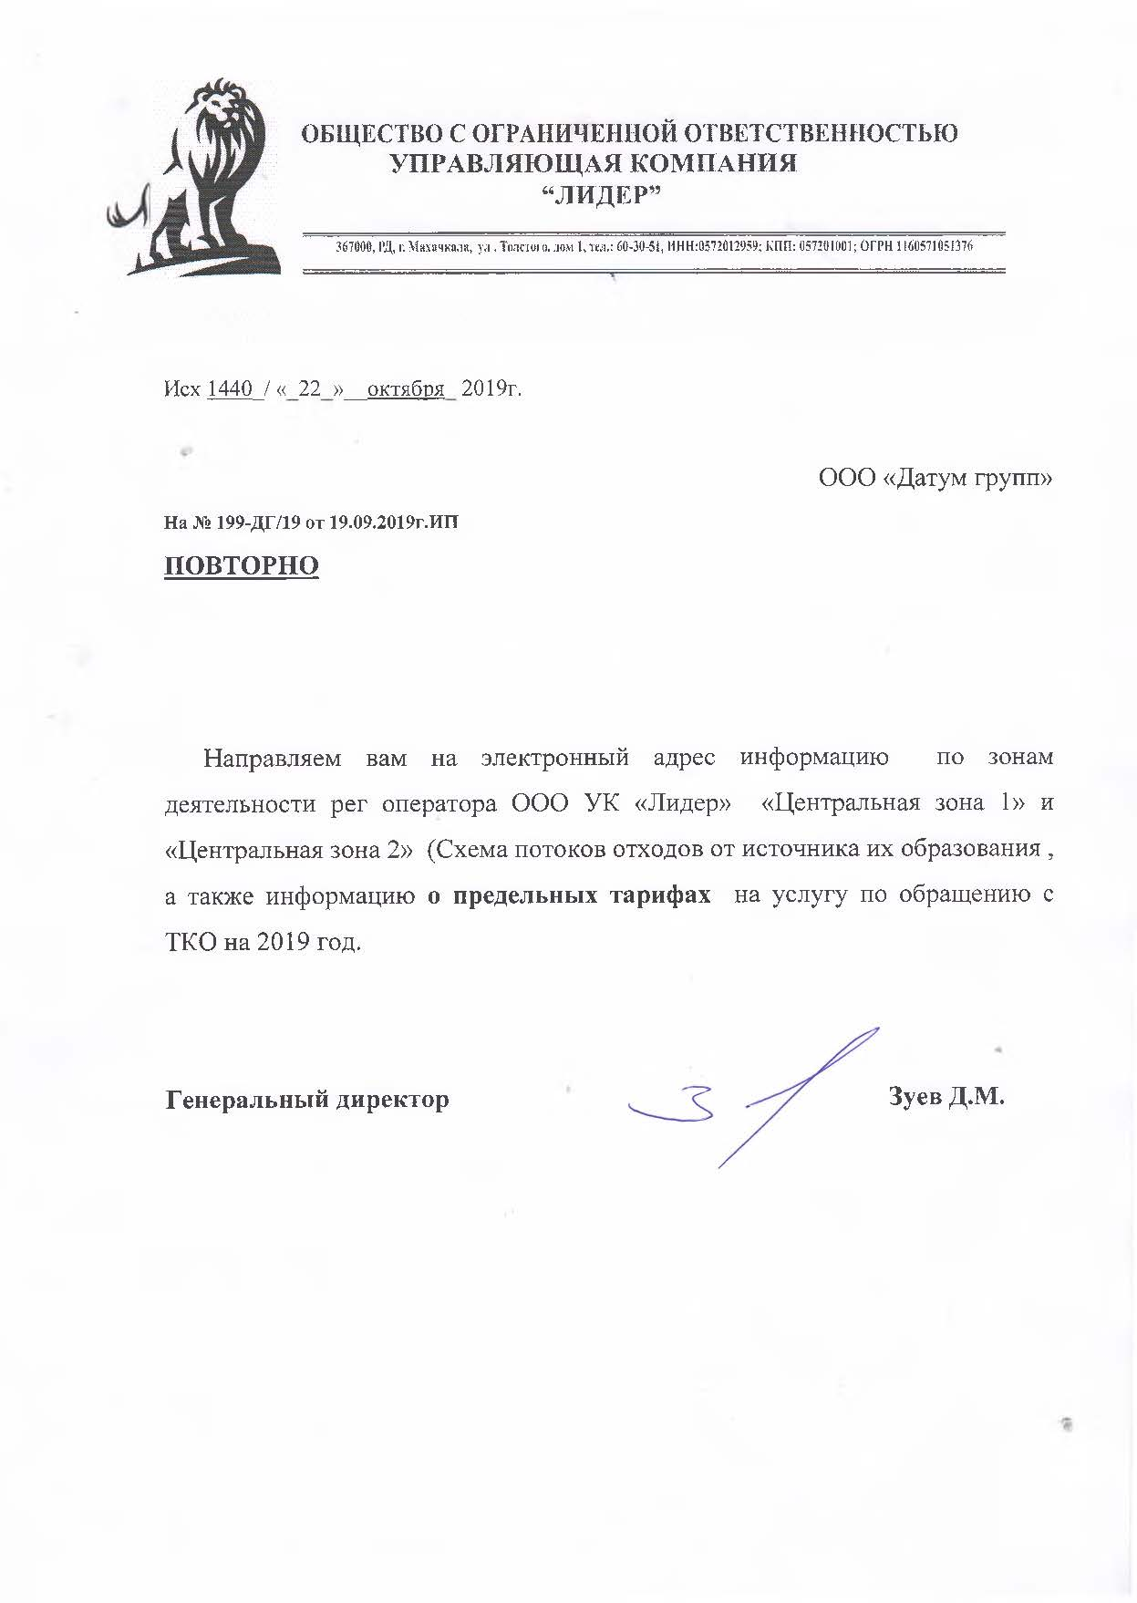
Ссылка на Электронный архив: Электронный архив\Приложение К.6
От: ООО «Экологи-Ка»
Наименование: Письмо №БМ 0330/2019 от 31.10.2019

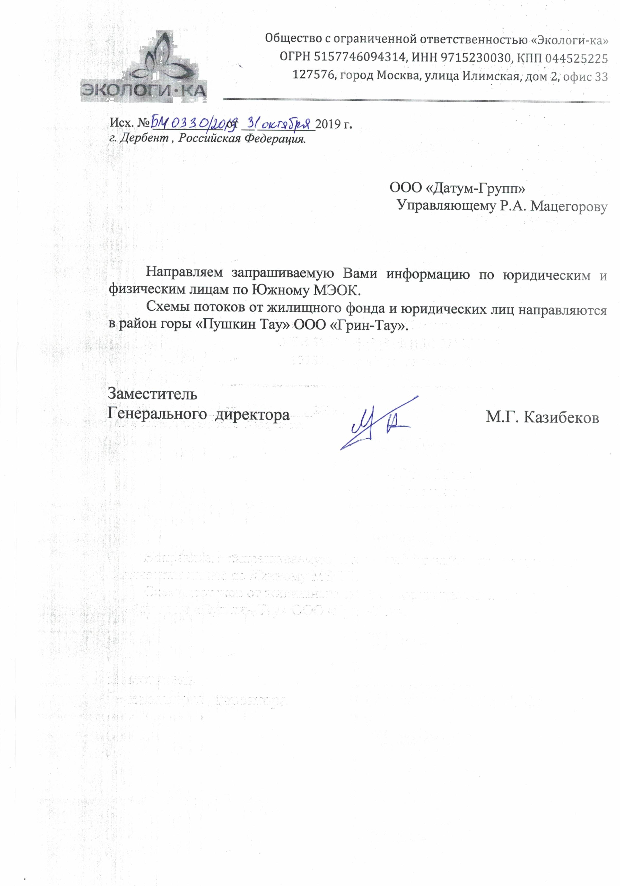
Ссылка на Электронный архив: Электронный архив\Приложение К.7

От: ООО «Дагэкосити»
Наименование: Письмо №57 от 30.10.2019

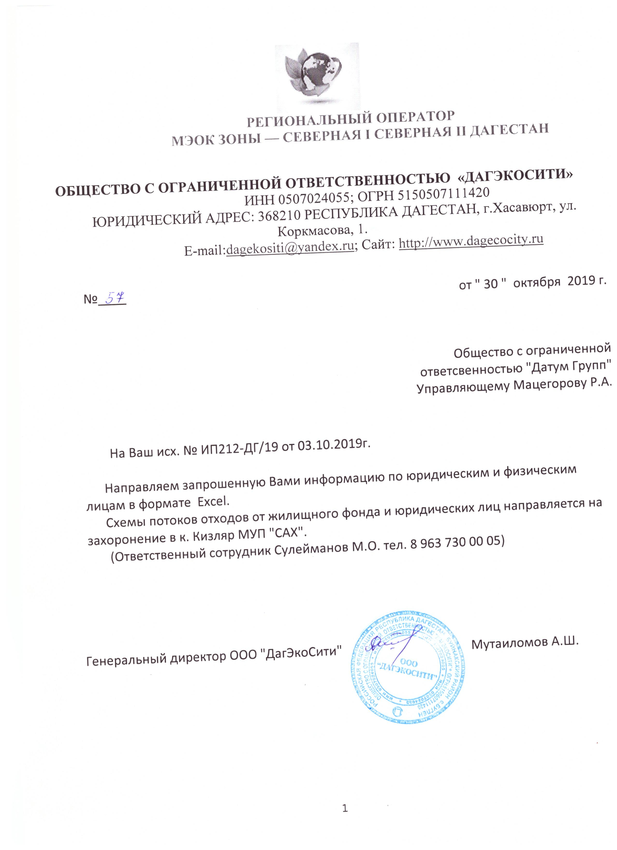
Ссылка на Электронный архив: Электронный архив\Приложение К.8
От: ООО «Даг-Эко-Дом»
Наименование: Письмо №б/н от 02.11.2019

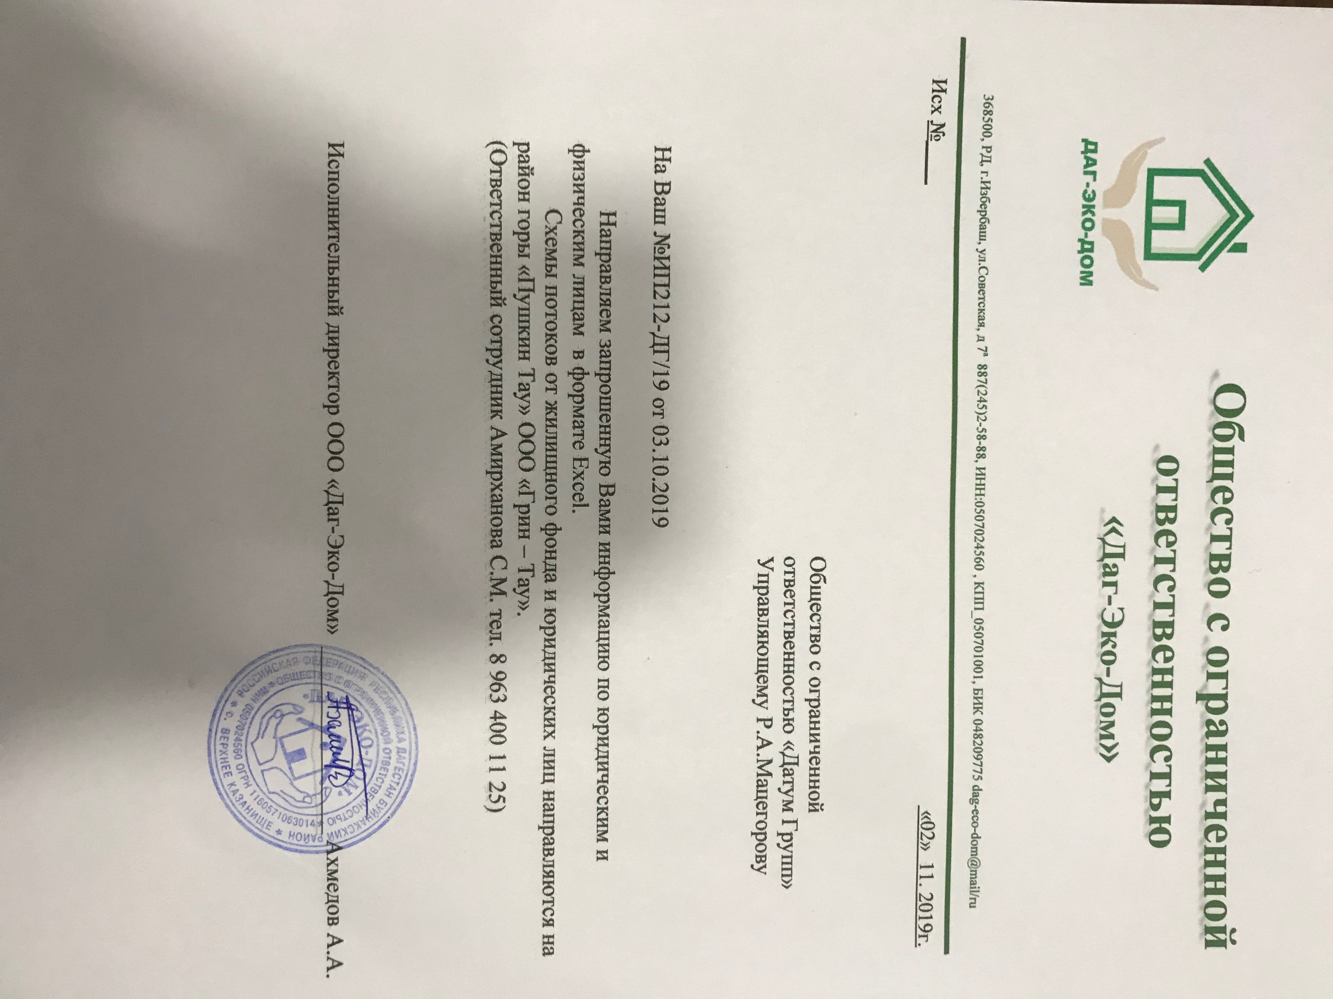
Ссылка на Электронный архив: Электронный архив\Приложение К.9

От: ООО УК «Лидер»
Наименование: Письмо №1345 от 07.10.2019

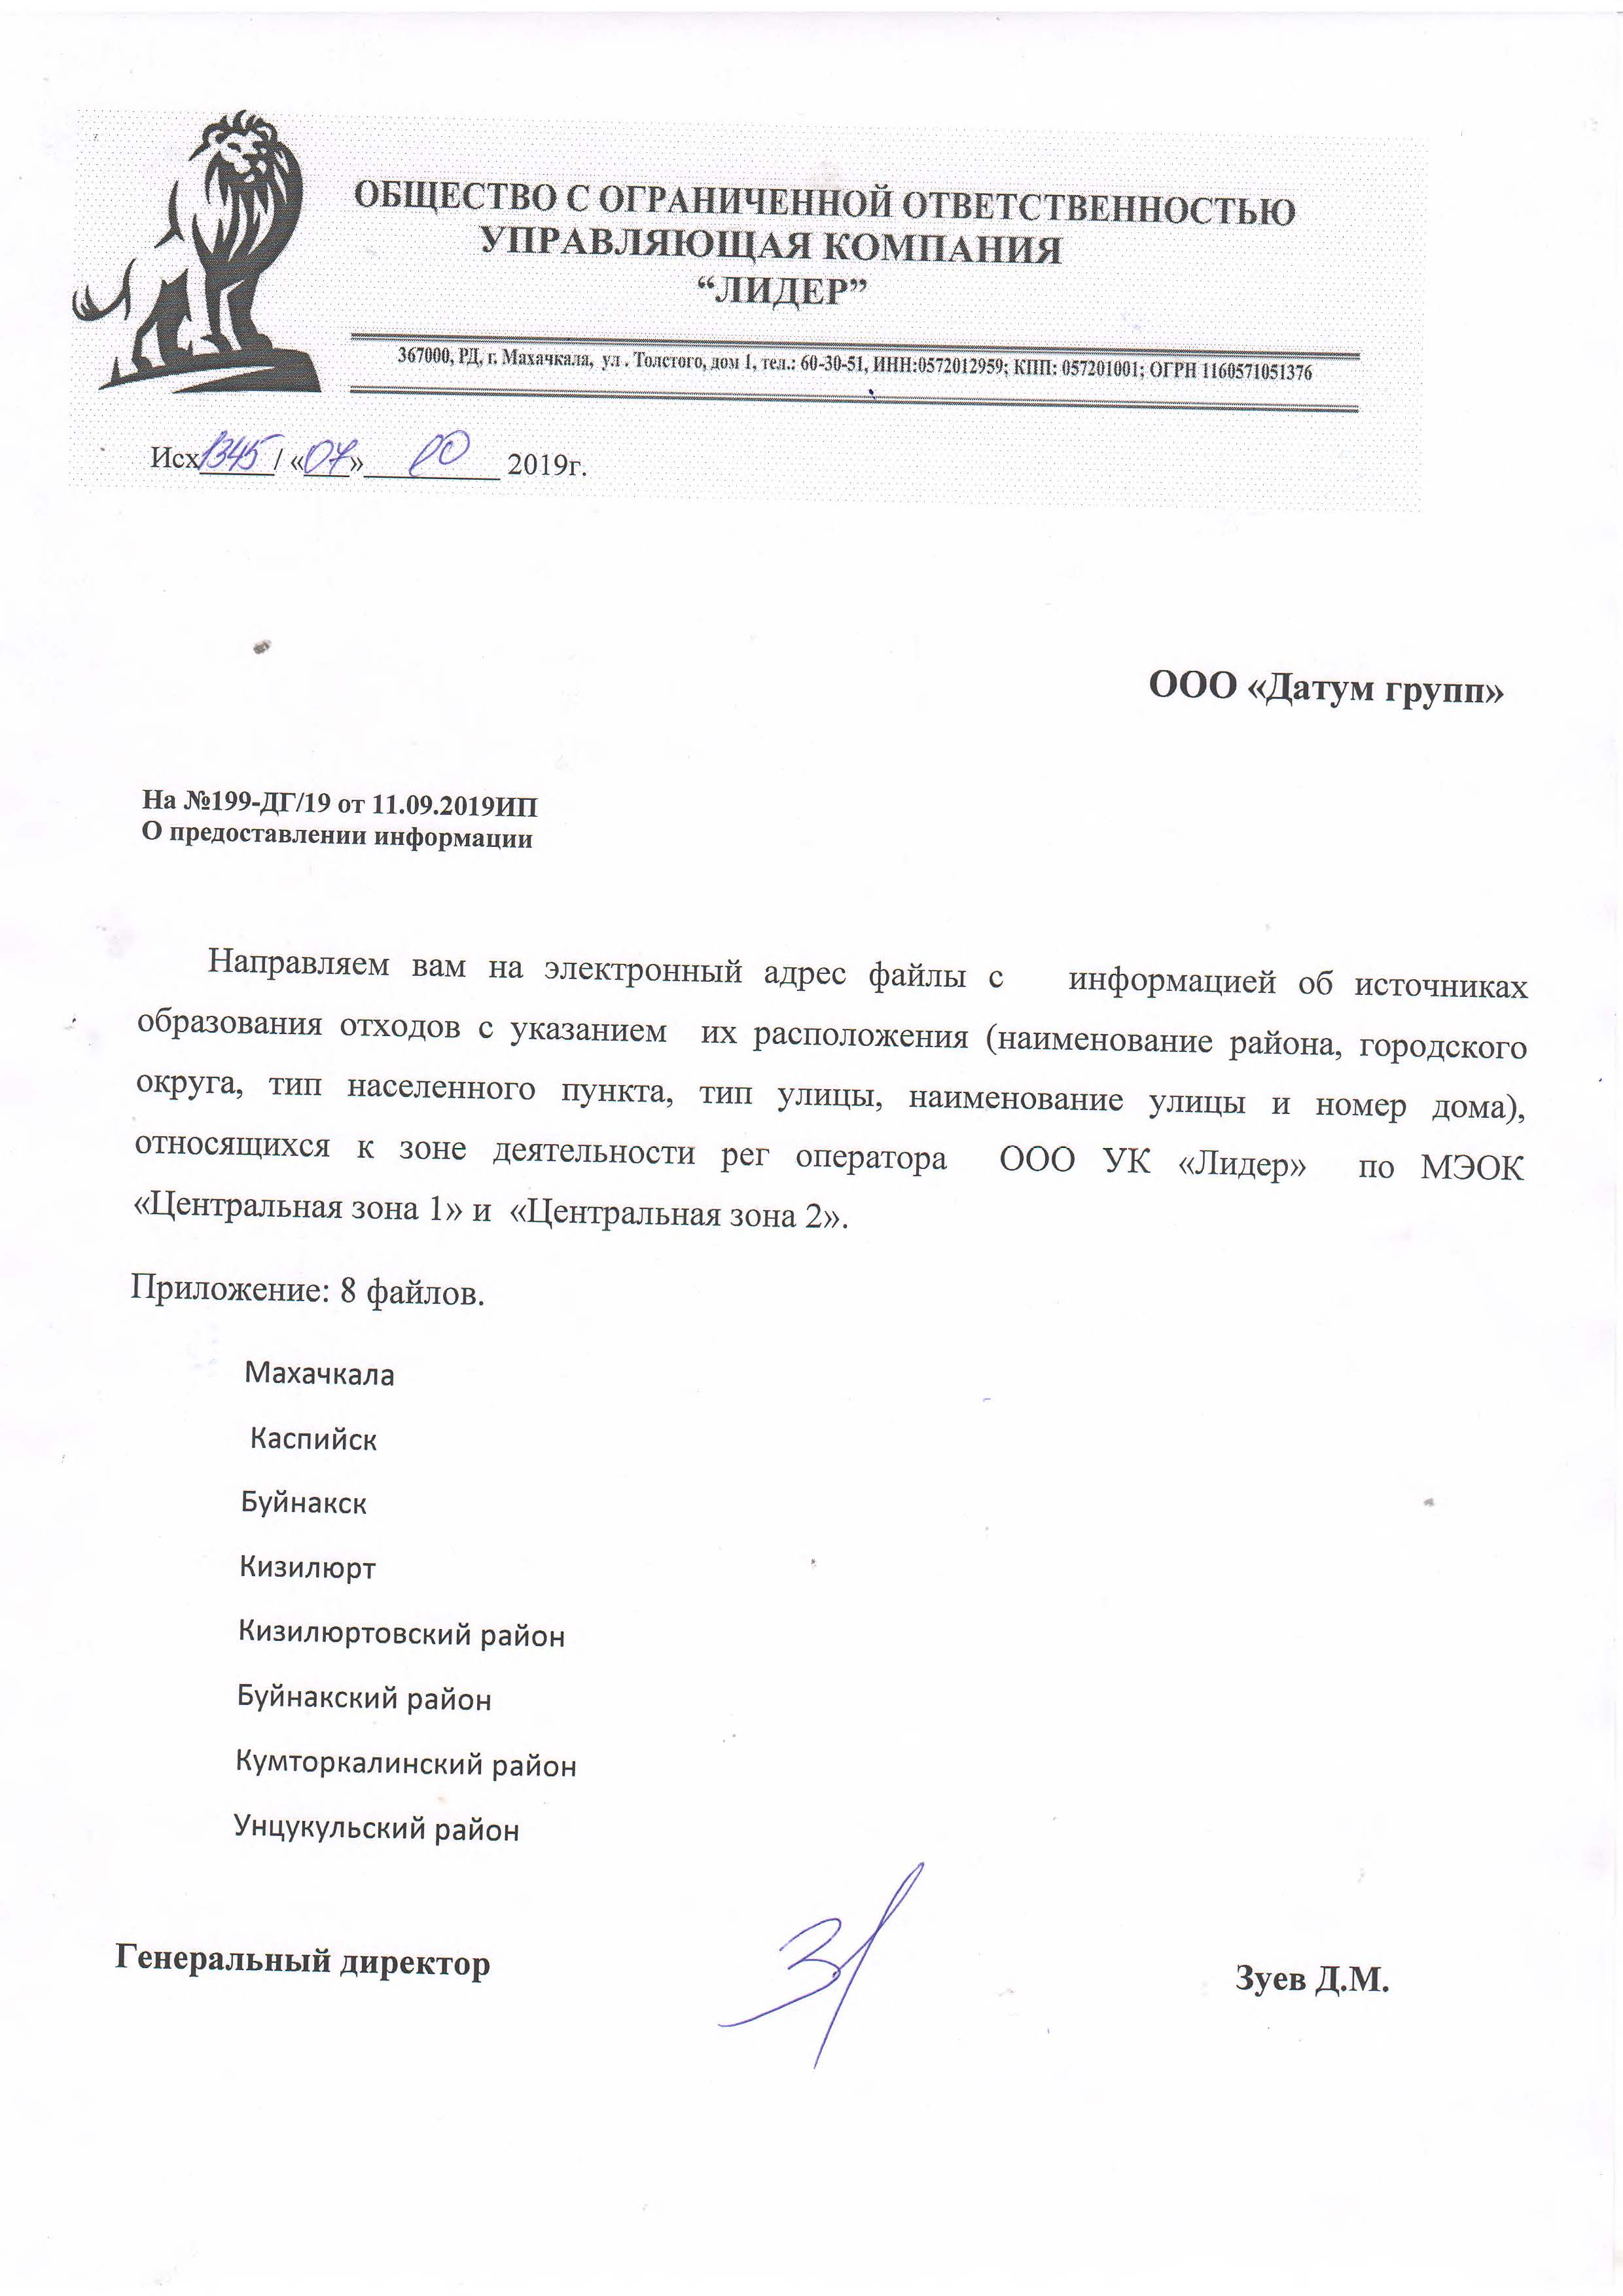
Ссылка на Электронный архив: Электронный архив\Приложение К.10

От: Органов местного самоуправления Республики Дагестан

Наименование: Письмо с предоставлением информации в ответ на письмо с запросом информации №ИП201-ДГ/19 от 11.09.2019

Ссылка на Электронный архив: Электронный архив\Приложения К.11

От: Минобороны России
Наименование: Письмо №370/С/5/10-889 от 21.10.2019

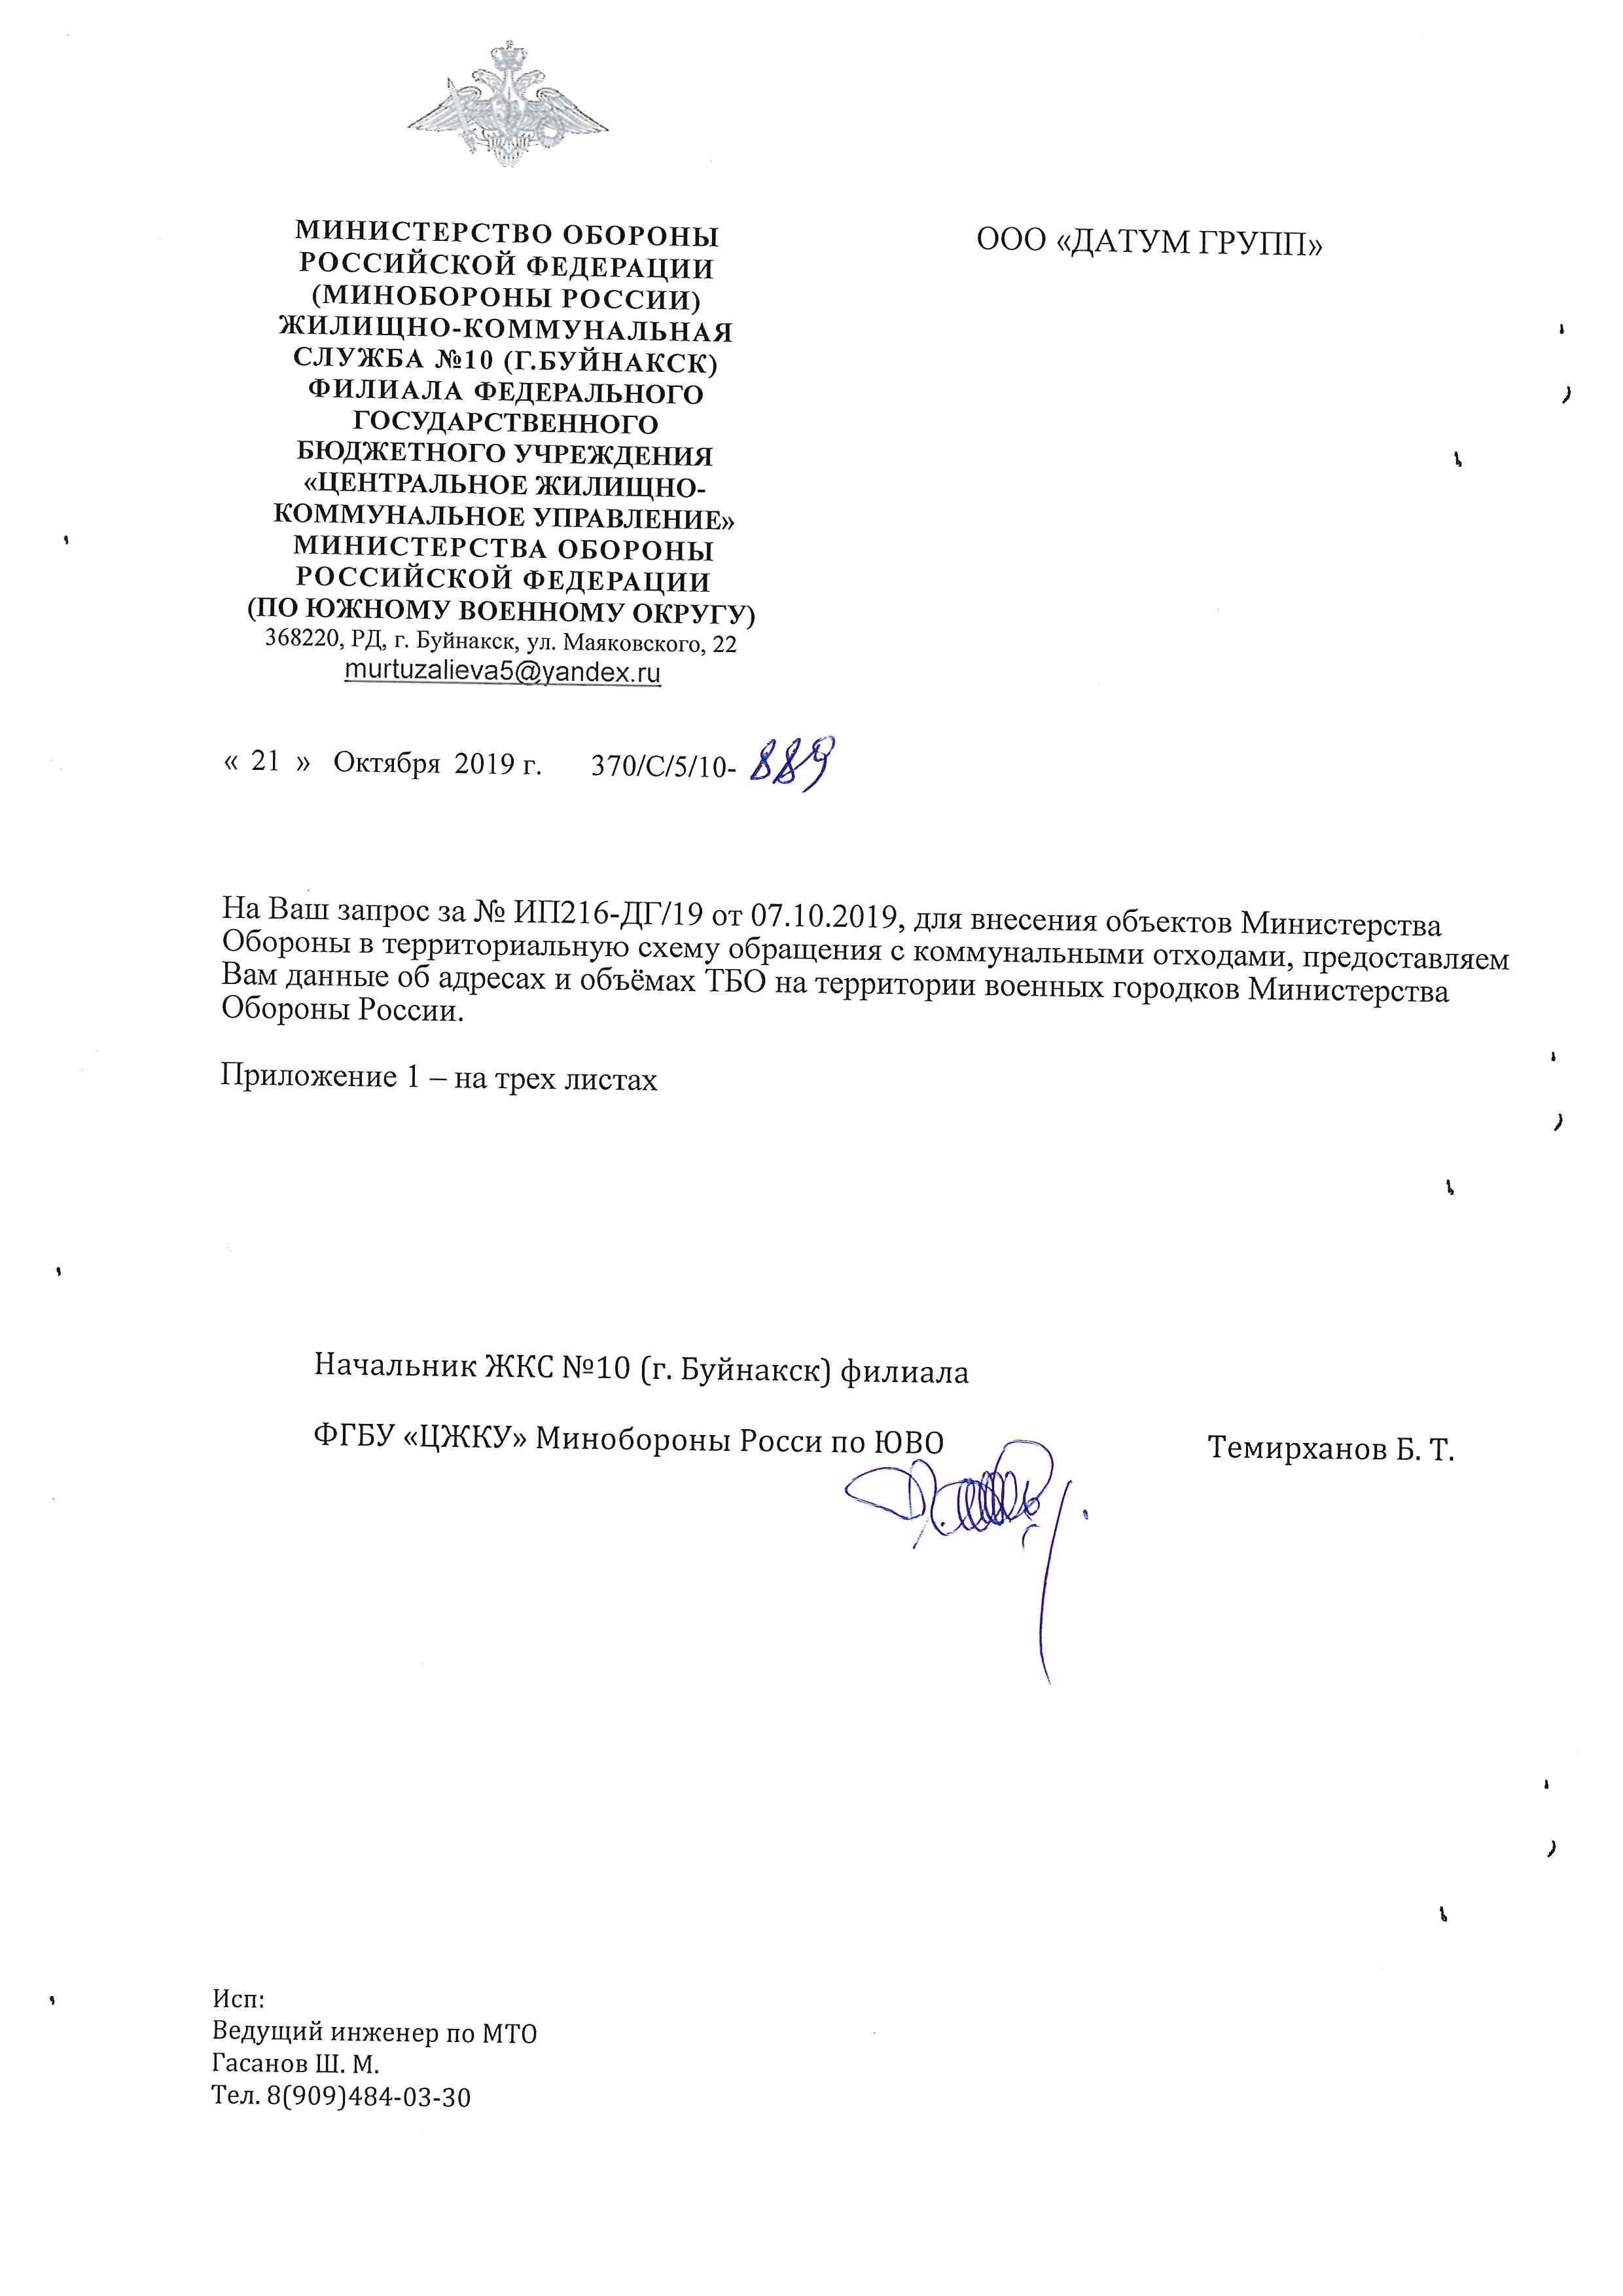
Ссылка на Электронный архив: Электронный архив\Приложение К.12

